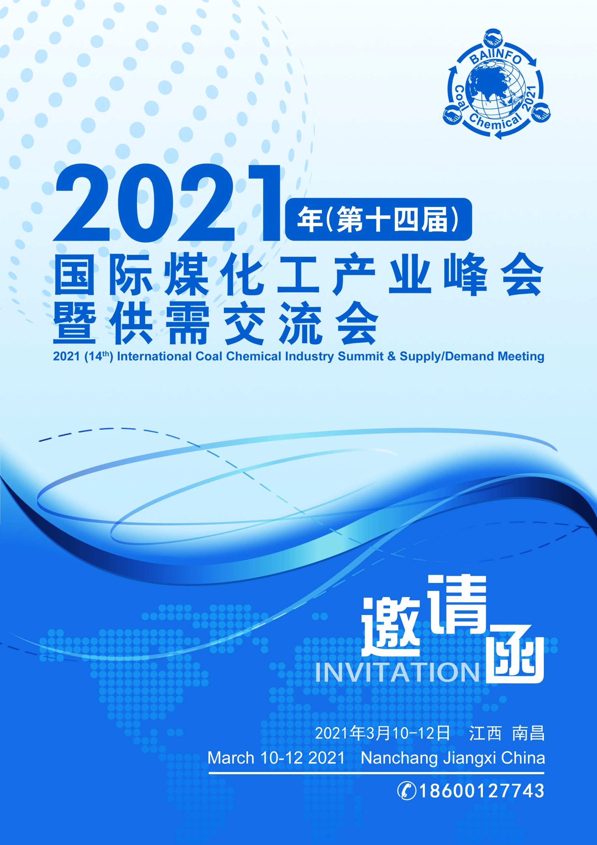

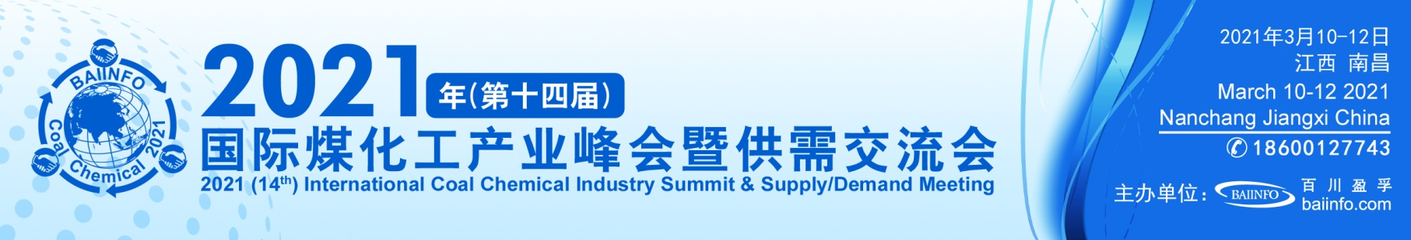

会议聚焦∣ What we discuss

1、“十四五”规划、中美贸易冲突等情况交织下宏观经济解读
2、原油：石化炼厂开工情况、政治因素等对原油的影响
3、中国焦化行业新面貌：产能变化及联产跨界布局
4、煤焦油-煤焦油深加工-炭黑产业链，横向、纵向数据发布及专题报告汇总
5、炭材料、煤精细加工产品，产品延伸方向前景分析
6、煤化工行业客户深入晚宴交流、煤化工行业“优秀奖”、“贡献奖”颁布
会议亮点∣ Key Points

- 会议规模：煤化工行业品牌会议，500+客户资源，上下游产业链覆盖全面
- 行业口碑：办会经验丰富，煤化工产品会议已举办十三年，精心策划会议议程
- 专业资深：邀请业内资深专家、行业大咖，分享最新行业动向、预判未来市场发展趋势
- 议题丰富：聚焦行业焦点热点，纵向、横向多方位分析产品，满足不同客户需求

产业链分析

百川盈孚，立足全产业链完整架构。对于上下游行业现状与发展进行细致分析；见微知著，全面煤化工产品市场走向，为新一年的布局做出指引。
行业大环境解读

“十四五”规划、环保政策、地方发展政策、后疫情时代、中美贸易摩擦等，多重因素交织下，煤化工发展环境如何？
行业晚宴交流

会议期间，我们将举办晚宴交流活动，为客户搭建交流平台，更深入开展合作交流渠道，在新的一年中与大家共勉。
企业推介会

全面展示企业风采，面对面深入交流，现场沟通合作，助力合作共赢！企业推介会全力为企业打造辉煌舞台！

参会企业∣ Who will Participate

协会专家、行业学者、焦化企业、钢铁企业、煤焦油深加工企业、炭黑企业、加氢苯企业、减水剂厂、苯酐厂、精萘/2-萘酚企业、酚精制企业、洗油深加工企业、蒽油深加工企业、油品加氢企业、铝厂、碳素企业、碳微球企业、针状焦企业、贸易商等。

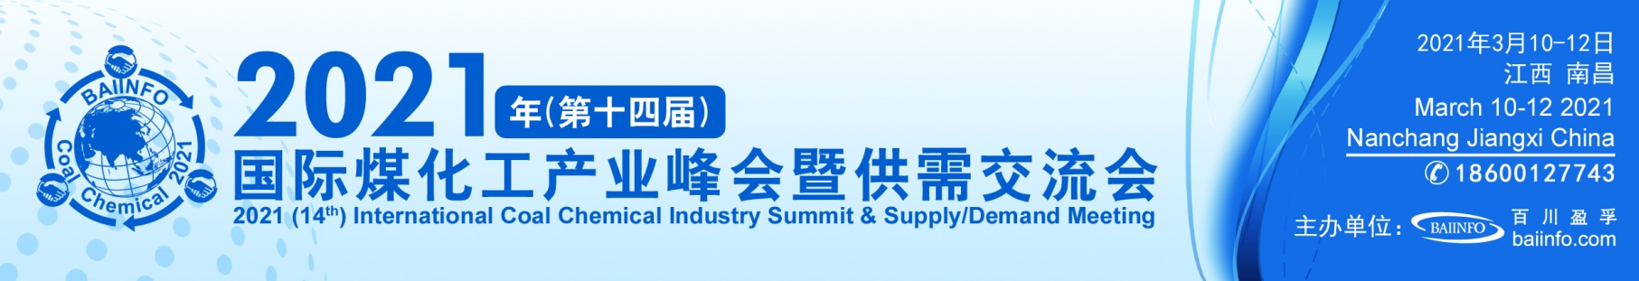

会议日程∣ Agenda

日期 | 时间 | 日程安排
3月10日（周三） | 10:00-20:00 | 大会签到
 | 14:30-17:00 | 推介会及数据发布会
3月11日（周四） | 8:00-12:00 | 主题演讲：
 | 12:00-13:30 | 自助午餐
 | 13:30-17:00 | 主题演讲：分会场1&2
 | 18:00-21:00 | 晚宴&颁奖典礼
3月12日（周五） | 8:00-17:00 | 商务活动

会议主题∣ Theme

政策经济篇
“十四五”规划下宏观经济解读
2020年是不平凡的一年，新冠疫情爆发后，经济回落，经过严格的疫情管控、行政性复工复产、一揽子规模化宏观刺激政策等举措，中国经济在世界范围内率先实现V型反转。2021年是中国经济持续复苏之年，是中国开启十四五规划实施战略转换的第一年，以国内大循环为主体、国内国际双循环相互促进的新发展格局，将是经济运行的核心。另外中美贸易冲突和贸易协定实施情况、新冠疫苗上市进展等情况，使得国内外经济环境复杂化。本次会议将着眼于全球经济发展现状及未来趋势，分析中国发展新格局转变，内外循环不同步带来的战略转换契机。

原油再平衡能否实现，供需矛盾破局之解
2020年突如其来的“新冠病毒”席卷全球，致使国内经济生产活动受到重创，将本就风雨飘摇的油品市场进一步推入低谷。受大环境影响，原油需求萎缩，上半年国际油价大幅跳水，跌破“地板价”，造就历史罕见的一幕。展望2021年，利比亚产量的快速恢复，美国页岩油产量的逐渐恢复以及OPEC+的减产将在明年有所下降，原油供大于求的局势仍令市场担忧，原油何去何从值得思考。

焦化篇
十三五规划下，中国5000万吨的焦炭去产能目标基本于2019年实现。然多省市在2020年以“壮士断腕”之势继续加大焦化去产能力度，全年合计退出产能仍有5000万吨左右，造就了焦炭供给“空窗期”，货紧其价一路上扬，同时利润空间持续攀升。然值得注意的是这5000万吨产能并非单纯递减，而是以等量或者减量方式进行置换，据百川盈孚数据分析新产能或将于2021年年底前全部释放，届时焦炭供需面将如何转换？焦价如何沉浮？焦企话语权如何进退？除此以外，新的焦化装置大型化，能耗低量化，焦炭质量优质化，联产设备跨界，如联产LNG，制氢等，所以焦化行业将在“十四五”期间展开新的篇章。

会议主题 | 议题内容
中国焦化行业旧貌换新颜 十四五期间运行情况猜想 | 1、2020年焦化市场运行回顾  2、焦化行业十四五规划的探讨  3、钢铁新增产能已经释放，未来对焦炭需求能否延续旺盛？  4、焦化行业向清洁能源跨界的途径
粗苯及加氢苯行业产能迁移新格局 | 1、2020年焦化行业去产能收官，粗苯供应量将如何变化  2、焦化产能西迁、南迁对粗苯销售带来怎样的影响  3、加氢纯苯产能西部扩增，未来发展空间  4、大炼化项目投产后、苯乙烯/己内酰胺等产品产能持续扩张，石油纯苯供需新格局分析
行业整合后的煤焦油市场新容 | 1、焦化行业资源持续整合，“十四五”期间焦化布局及煤焦油供应展望  2、重点地区焦化去产能同时内蒙、西南焦化项目不断上新，未来煤焦油省份供需演变  3、近年来煤焦油进口量增加明显，未来供应迎来新机遇？  4、煤焦油列为危险废物管控，市场影响如何？
煤焦油深加工篇

2020年中国煤焦油深加工行业在疫情时代背景下，运行亏多盈少，十三五规划期间所得的“红利”逐渐消耗殆尽，个别独立的小规模企业已然退出舞台，当然亦有配套的大规模企业进军焦油加工行业，行业集中和规模化体系初见端倪，展望十四五，焦油加工与终端产品开疆扩土孰强孰弱值得瞩目。
会议主题 | 议题内容
中国煤焦油深加工行业“优胜劣汰”、规模化发展之路 | 1、2020年煤焦油深加工行业整体运行情况  2、未来5年煤焦油深加工行业产能格局变化  3、未来5年焦油加工产品需求情况分析
下游“机遇”与“挑战”并存，煤沥青能否继续高昂 | 1、中国煤沥青内需格局演变  2、全球疫情对于中国煤沥青进出口市场的影响  3、煤系针状焦及石墨电极产能爆增所带来的后遗症如何化解
蒽油竞争格局演变分析 | 1、深加工&针状焦配套对蒽油流通量影响  2、国内蒽油加氢改生物柴油情况调研  3、粗蒽加工投资可行性分析  4、未来五年蒽油消费格局预测
工业萘供需格局的悄然变化 | 1、“低油价”背景下邻苯对工业萘的制约冲击  2、H酸市场内需及出口两弱，染化行业来年是否可期？  3、全球疫情影响下海运费翻倍增长，减水剂外贸出口明显承压
炭黑篇

2017-2018年焦化供给侧结构性改革以及环保趋严等政策红利刺激下，炭黑行业整体效益良好，一度加速行业扩建步伐，以致十三五期间炭黑产能净增加76万吨，行业产能结构性矛盾凸显，展望十四五，一方面炭黑扩张步伐不停，仍有182.5万吨拟建在建项目，另一方面随着新基建发展加速，新能源汽车2025年销量预计达到500万辆，年均增长32%左右，对橡胶制品需求亦将大幅增加，未来炭黑投资方向值得研究。

会议主题 | 议题内容
由外及中、自上而下看政策，见炭黑行业广阔前景 | 1、橡胶炭黑、特种炭黑行业布局  2、炭黑原料油供需增长是否匹配  3、特种炭黑需求变化分析  4、RCEP正式签署：炭黑进出口走势预测
后疫情时代轮胎行业发展预测 | 1、如何定位轮胎内销外贸双循环格局？  2、“一柜难求”，轮胎出口能否一帆风顺？  3、新能源汽车发展给轮胎行业带来的机遇与挑战
新能源汽车市场化发展展望 | 1、新能源汽车供应现状及未来走势  2、“十四五”新能源汽车政策红利  3、新能源汽车发展对其他橡胶制品行业影响
煤精细加工篇

煤化工精细加工是指在温和条件下实现煤的定向转化，此后再通过精细加工转化中间产品为高附加值的终端产品，如蒽醌、咔唑、甲基萘、工业苊、工业芴、喹啉、苯酚、间对甲酚、邻甲酚、对甲酚等，本议题通过分析产能集中度、开工情况、需求情况、盈利情况等，预判煤化工精深加工的发展前景。
会议主题 | 议题内容
酚精制企业面临的问题及发展前景 | - 酚精制行业难盈利，企业生存问题  - 焦化苯酚、邻甲酚需求少，间对分离行业能否支撑行业发展  - 提升产品品质技术分享
粗蒽加工行业发展前景预测 | 1、精蒽、蒽醌、咔唑供应现状  2、粗蒽加工行业发展面临的阻碍  3、环保重拳下粗蒽加工地域分布变化  4、粗蒽加工行业未来发展展望
煤化工下游篇

2017年政策取缔地条钢之后，国内针状焦及石墨电极飞速扩张，以至产能过剩，2020年综合因素打压下，持续亏多盈少中；碳微球受需求端制约，行业开工负荷极低；碳纤维受技术瓶颈制约，目前国内能够生产者寥寥无几。在低油价背景下，工业萘受邻苯低位冲击较大。展望未来，煤沥青支撑点还将在阳极、电解铝，邻、萘法苯酐“对战”还将继续。
会议主题 | 议题内容
产业链扩能热潮下苯酐行业的发展机会与挑战 | 1、苯酐行业现状及规模分析  2、不同工艺路线下的苯酐行业利润变化情况  3、对苯产能扩张对苯酐行业的影响分析  4、苯酐新格局衍变的机遇与挑战
电解铝新增产能释放 刺激预焙阳极生产积极性 | 1、2021年电解铝产能扩张情况  2、电解铝西南、内蒙需求再次扩大，刺激预焙阳极供应方向转移  3、未来5年阳极炭块产能运行趋势对于煤沥青是否存支撑
碳微球、碳纤维、煤系针状焦行业发展情况 | 1、国内碳微球生产现状及预期分析  2、中国碳纤维行业发展现状及瓶颈介绍  3、煤系针状焦产能爆增过剩，下游石墨电极及锂电负极运行能否支撑

参会回执表
提示：请填写此表格，盖公章/合同章之后，将盖章回执及电子回执，开票资料，微信发至会务组，或者发送邮件至会务组邮箱。
企业名称
（发票名称）
通讯地址 |  |  |  |  | 邮 编
电子邮箱 |  |  |  |  | 网 址
您关注的行业 | 煤焦油□ 煤沥青□ 工业萘□ 炭黑□ 粗苯/纯苯□ 针状焦、碳微球□ 苯酐增塑剂□  蒽油/炭黑油□ 贸易商□ 洗油/粗酚加工□ 油品加氢□ 其它
参  会  人  员 | 姓名 | 职务 | 联系电话 |  |  | 手机 |  | 邮箱
会务费总计 | 元
参  会  费  用 | 国内客户:  2月1日前汇款 4500元/人  2月28日后汇款 4800元/人  现场 5000元/人  Overseas Delegates: US$ 2000/person  备注：会务费包含会议资料、会议期间自助餐、晚宴、联谊活动等费用，不含往返交通及住宿费用。 |  |  | 付  款  方  式 |  |  | 公司名称：  北京百川盈孚科技有限公司  开户银行：  招商银行北京静安里支行  银行帐号：  1109 3077 0810 101
订房信息 | 是否需要订房：  商务双床间 间 入住时间：2021年 月 日 离店时间：2021年 月 日  商务大床房 间 入住时间：2021年 月 日 离店时间：2021年 月 日  温馨提示：因房数有限，酒店按照本次会议协议接受的订房截止日期为3月1日，逾期请客户自主选择住宿。
回执传至邮箱： 百川盈孚：

会务组联系：
张 咪 | 18600127743 | zhangmi@baiifo.com | 刘红艳 | 13810796303 | lhy@baiinfo.com
李琳琳 | 18729215344 | lill@baiinfo.com.cn | 丁 毳 | 18706893396 | dingcui@baiinfo.com.cn
倪运萍 | 18710873936 | nyp@baiinfo.com.cn | 贺 敏 | 18092376523 | hemin@baiinfo.com.cn

序号 | 具体项目 | 价格 | 内容
1 | 晚宴赞助 | 15万 | （1）会议当天背景板（LED）冠名：赞助单位
 |  |  | （2）晚宴冠名及晚宴致辞
 |  |  | （3）会刊彩页宣传
 |  |  | （4）会议宣传页面、会议邀请函、会刊封面、通讯录封面、代表证正面做赞助单位标识及LOGO
 |  |  | （5）赠送参会名额4名
2 | 酒会赞助 | 13万 | （1）会议当天背景板（LED）冠名：赞助单位
 |  |  | （2）酒会冠名及酒会致辞
 |  |  | （3）会刊彩页宣传
 |  |  | （4）会议宣传页面、会议邀请函、会刊封面、通讯录封面、代表证正面做赞助单位标识及LOGO
 |  |  | （5）赠送参会名额4名
3 | 会议冠名赞助 | 15万 | （1）拥有本次会议独家冠名权
 |  |  | （2）会场当天5-10分钟开幕致辞、企业宣传发言
 |  |  | （3）会场外放置企业宣传展板
 |  |  | （4）会刊彩页宣传
 |  |  | （5）会议宣传页面、会议邀请函、会刊封面、通讯录封面、代表证正面做支持单位标识及LOGO
 |  |  | （6）赠送参会名额4名
4 | 支持单位赞助 | 50,000 | （1）会议当天背景板（LED）冠名：支持单位
 |  |  | （2）会场内外放置企业宣传展板
 |  |  | （3）会议宣传页面、会议邀请函、会刊封面、通讯录封面、代表证正面做支持单位标识及LOGO
 |  |  | （4）赠送参会名额2名
5 | 客户交流会赞助 | 20,000 | （1）客户见面会专属展位1个
 |  |  | （2）会场内外放置企业宣传展板
 |  |  | （3）通信录彩页宣传
 |  |  | （4）赠送参会名额1名
6 | 演 讲 | 50,000 | 10分钟（5分钟演讲，5分钟提问）
7 | 茶 歇 | 40,000 | （1）茶歇现场摆放赞助商名称标牌若干
 |  |  | （2）现场放置一个自备易拉宝
8 | 资料袋 | 40,000 | （1）会议所有资料袋标注赞助单位“公司名称+LOGO”
 |  |  | （2）由会务组购买，会议期间向所有到会代表提供资料袋一个，数量500个
9 | LOGO | 30,000 | 会议期间在会场背景板（LED）展现LOGO和公司名称
10 | 企业宣传版 | 20,000 | 会场门口放置企业宣传板
11 | 企业宣传片播放 | 20,000 | 会议休息期间（茶歇、中场休息期间）播放企业的宣传片，宣传片内容由客户自行提供
12 | 代表证 | 20,000 | 会议所有代表证背面标注赞助单位的公司名称、LOGO、企业简介、联系方式等
13 | 会议资料 | 10,000 | 封底 (彩色/整版)
 |  | 10,000 | 拉页(两连页)
 |  | 8,000 | 封二(彩色/整版)
 |  | 7,000 | 封三(彩色/整版)
 |  | 4,000 | 插页(彩色/整版)
14 | 纪念品 | 50,000 | （1）在此次参会代表资料袋中放置纪念品（礼品由赞助商提供）
 |  |  | （2）赞助企业LOGO或企业名称与会议名称同时出现在纪念品上（礼品由赞助商提供）
 |  |  | （3）会议资料袋放赞助企业资料
15 | 宣传资料 | 6,000 | 随会议资料发放宣传册
16 | 易拉宝 | 5,000 | 会议期间在会议室外走廊放置易拉宝一个
17 | 资料投放 | 5,000 | 会议当天可在会场发放宣传资料（由企业自行发放）
18 | 会场记事本 | 5,000 | 可发放带企业名称和标志的笔记本
19 | 礼品宣传 | 5,000 | 企业可发放带有企业LOGO的礼品

